文件编号： IDC_CoProcessor
发布日期：2018-10-15
版本号： V1.0.6
文件修订记录：
版本号 | 修订人 | 时间 | 备注
V1.0.0 | 魏玉虎 | 2018-10-9 | 拟制
V1.0.2 | 刘金华 | 2018-10-15
V1.0.6 | 魏玉虎 | 2018-10-18 | 修改了描述不到位的地方

协处理采集主板功能描述：
- 接入外部提供的12V电源，并分配给内部不同的设备
- 接入1路CAN通信的升降控制驱动器，驱动器波特率可以实现到1M
- 提供对外的总控RS232接口，波特率可以实现到115200，最终将主板所有的状态量上送，接收来自控制器的控制命令，控制各个组部件动作。
- 实现对三色灯等带的闪烁控制
- 实现一路AM2320温湿度传感器数据采集
- 实现对4要素气体传感器的采集
- 实现对电池信息的采集
- 预留4路电平信号的红外避障传感器
- 预留2路TTL的超声波测距传感器接口，接口引出
- 预留两路继电器输出，接口引出，使用小的扳级继电器即可，至少可以过12V 2A的电流
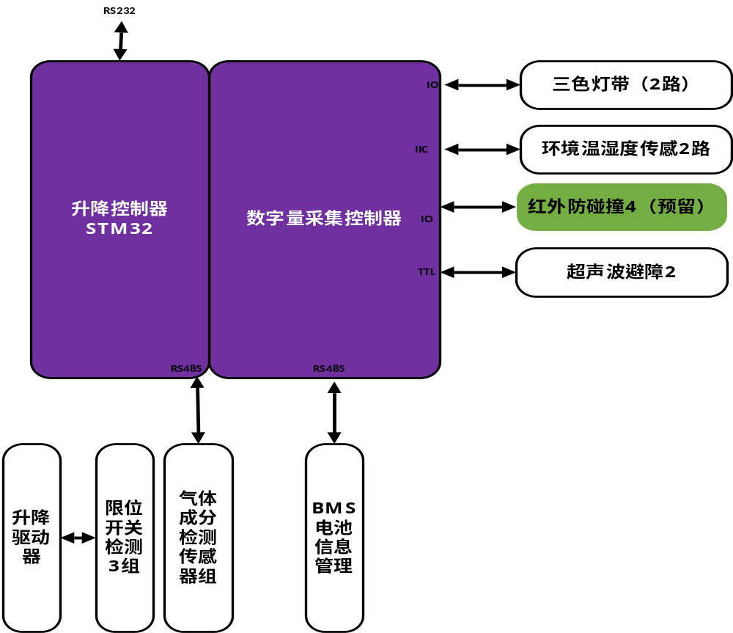

运动控制主板功能框图
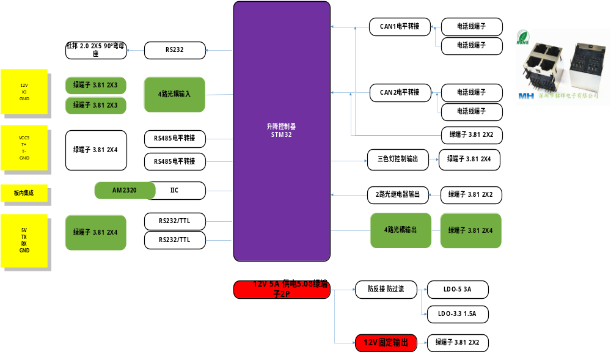
运动控制主板硬件链接框图

协处理主板主要逻辑
1 电机在500ms内没有接收到控制指令，车体紧急停止；车体接收到新的控制指令后，恢复正常工作状态。
2 当电机驱动器或电源系统出现异常时，车体紧急停止，并通过通行状态发出警报；此时应确定故障源，并排除故障。
3 电池信息保证在500毫秒内刷新一次数据即可
4 气体浓度信息保证在2秒内刷新一次数据即可
5 串口超声波数据只需要原值反馈即可，不做任何操作

电气接口

控制接口
主板对外控制接口包括有线RS232总线。只能允许此种有效。

通信协议概要
RS232总线采用异步串行、全双工传输方式，主控工控机和协处理控制器之间采用问答方式通信，应用层控制器每隔50ms发送一个指令帧，车体控制器在25ms内返回应答帧。当运动控制器在500ms内没有收到指令帧，车体立即停止运动。
波特率115200，8位数据位，1位停止位，无奇偶校验。
所有长度大于1字节的数据均采用高字节在先的传输方式。

协处理器接收帧格式（主控工控机->运动控制器）
1 | 帧头  （2 Byte） | Head |  |  | 帧头标志1 | 0x66
2 | 帧头  （2 Byte） |  |  |  | 帧头标志2 | 0xAA
3 | 控制位  （1 Byte） | Bit 0 | 三色灯1 |  | 000-CLOSE  001-RED 红色常亮  010-green 绿色常亮  011-blue 蓝色常亮  100-RED 红色闪烁 1秒间隔  101-green 绿色闪烁 1秒间隔  110-blue 蓝色闪烁 1秒间隔
3 | 控制位  （1 Byte） | Bit 1
3 | 控制位  （1 Byte） | Bit 2
3 | 控制位  （1 Byte） | Bit 3 | 三色灯2 |  | 000-CLOSE  001-RED 红色常亮  010-green 绿色常亮  011-blue 蓝色常亮  100-RED 红色闪烁 1秒间隔  101-green 绿色闪烁 1秒间隔  110-blue 蓝色闪烁 1秒间隔
3 | 控制位  （1 Byte） | Bit 4
3 | 控制位  （1 Byte） | Bit 5
3 | 控制位  （1 Byte） | Bit 6 | 继电器通道1 |  | 0 断开 1 接通
3 | 控制位  （1 Byte） | Bit 7 | 继电器通道2 |  | 0 断开 1 接通
4 | 电机驱动器状态  （1 Byte） | Bit 0 | 左电机驱动器状态 |  | Bit 1,0 = 00 | 左电机Stop（抱闸停车）
 |  |  |  |  | Bit 1,0 = 01 | 左电机运动
4 | 电机驱动器状态  （1 Byte） | Bit 1 |  |  | Bit 1,0 = 10
 |  |  |  |  | Bit 1,0 = 11 | 左电机Free（开环停车）
4 | 电机驱动器状态  （1 Byte） | Bit 2 | 右电机驱动器状态 |  | Bit 3,2 = 00 | 右电机Stop（抱闸停车）
 |  |  |  |  | Bit 3,2 = 01 | 右电机运动
4 | 电机驱动器状态  （1 Byte） | Bit 3 |  |  | Bit 3,2 = 10
 |  |  |  |  | Bit 3,2 = 11 | 右电机Free（开环停车）
4 | 电机驱动器状态  （1 Byte） | Bit 4 | Reserved |  | / | 0
4 | 电机驱动器状态  （1 Byte） | Bit 5 | Reserved |  | / | 0
4 | 电机驱动器状态  （1 Byte） | Bit 6 | Reserved |  | / | 0
4 | 电机驱动器状态  （1 Byte） | Bit 7 | Reserved |  | / | 0
5 | 左电机速度  （2 Byte） | L_Speed  范围-3500～3500 |  |  | 高位 | 单位RPM
6 | 左电机速度  （2 Byte） |  |  |  | 低位
7 | 左电机速度  （2 Byte） | R_Speed  范围-3500～3500 |  |  | 高位 |  | 单位RPM
8 | 左电机速度  （2 Byte） |  |  |  | 低位 |  | 单位RPM
9 | Reserved  （1 Byte） | / |  |  | 0x00
10 | 输出控制  （1 Byte） | Bit 0 |  | 输出通道1 | 1：高电平  0：低电平
10 | 输出控制  （1 Byte） | Bit 1 |  | 输出通道2 | 1：高电平  0：低电平
10 | 输出控制  （1 Byte） | Bit 2 |  | 输出通道3 | 1：高电平  0：低电平
10 | 输出控制  （1 Byte） | Bit 3 |  | 输出通道4 | 1：高电平  0：低电平
10 | 输出控制  （1 Byte） | Bit 4 |  | Reserved | 0
10 | 输出控制  （1 Byte） | Bit 5 |  | Reserved | 0
10 | 输出控制  （1 Byte） | Bit 6 |  | Reserved | 0
10 | 输出控制  （1 Byte） | Bit 7 |  | Reserved | 0
11 | 帧长度  （1 Byte） | Length |  |  | 所有数据长度(不包括尾) | 0x0A
12 | 帧尾  （2 Byte） | Tail |  |  | 标志1 | 0x77
13 | 帧尾  （2 Byte） |  |  |  | 标志2 | 0xCC
*说明：

协处理器应答帧格式
1 | 帧头  （2 Byte） | Head | 帧头标志1 | 0x88
2 | 帧头  （2 Byte） | Head | 帧头标志2 | 0xBB
3 | 帧长度  （1 Byte） | Length | 所有数据长度 | 0x26
4 | 左电机编码器  （4 Byte） | L_Encoder | 编码器计数值  高字节在前  低字节在后  1mm/bit | 0～0xFFFFFFFF
5
6
7
8 | 右电机编码器  （4 Byte） | R_Encoder | 编码器计数值  高字节在前  低字节在后  1mm/bit | 0～0xFFFFFFFF
9
10
11
12 | 左驱动器状态信息  LMotor_Status | 驱动器返回的状态信息
13 | 右驱动器状态信息  RMotor_Status | 驱动器返回的状态信息
14 | 左电机驱动器  故障信息  （2 Byte） | 驱动器返回的错误信息高位
15 | 左电机驱动器  故障信息  （2 Byte） | 驱动器返回的错误信息低位
16 | 右电机驱动器  故障信息  （2 Byte） | 同上 | 同上 | 同上
17
18 | 超声避障传感1测量值  （1 Byte） | Obt1_dis | 返回的距离值 | 单位CM
19 | 超声避障传感2测量值  （1 Byte） | Obt2_dis | 返回的距离值 | 单位CM
20 | 温度传感器1-温度 | TEMA | 温度值(27) | 单位℃
21 | 温度传感器1-湿度 | HUMA | 湿度值(86) | 单位%
22 | 温度传感器2-温度 | TEMB | 温度值 | 单位℃
23 | 温度传感器2-温度 | HUMB | 湿度值 | 单位%
24 | 电池电量 | BOS | 0-100 | 单位%
25 | 电池电压 |  |  | 单位10MV【0,545】
27 | 电池电流 |  |  | 单位10MA，正数表示充电，负数表示放电【-1000,1000】
29 | 4要素气体传感器CO：  （2 Byte） | VAU/100 | 123=1.23 | 0-2000PPM；
30 | 4要素气体传感器CO：  （2 Byte） | VAU/100 | 123=1.23
31 | 4要素气体传感器EX：  （2 Byte） | VAU/100 | 2.34 | %LEL
32 | 4要素气体传感器EX：  （2 Byte） | VAU/100
33 | 4要素气体传感器O2：  （2 Byte） | VAU/100 | 20.34 | 0-30%VOL；
34 | 4要素气体传感器O2：  （2 Byte） | VAU/100
35 | 4要素气体传感器H2S：  （2 Byte） | VAU/100 | 4.56 | 0-2000PPM；
36 | 4要素气体传感器H2S：  （2 Byte） | VAU/100
37 | 通信状态  （1 Byte） | Bit 0 | 左驱动器通信 | 1：失联  0：正常
37 | 通信状态  （1 Byte） | Bit 1 | 右驱动器通信 | 1：失联  0：正常
37 | 通信状态  （1 Byte） | Bit 2 | 温度传感器1通信 | 0
37 | 通信状态  （1 Byte） | Bit 3 | 温度传感器2通信 | 0
37 | 通信状态  （1 Byte） | Bit 4 | 1号超声波通信状态 | 1：失联  0：正常
37 | 通信状态  （1 Byte） | Bit 5 | 2号超声波通信状态 | 1：失联  0：正常
37 | 通信状态  （1 Byte） | Bit 6 | 电池通信 | 1：失联  0：正常
37 | 通信状态  （1 Byte） | Bit 7 | 气体传感器通信 | 1：失联  0：正常
38 | IO状态反馈  （1 Byte） | Bit 0 | 输入通道1
38 | IO状态反馈  （1 Byte） | Bit 1 | 输入通道2
38 | IO状态反馈  （1 Byte） | Bit 2 | 输入通道3
38 | IO状态反馈  （1 Byte） | Bit 3 | 输入通道4
38 | IO状态反馈  （1 Byte） | Bit 4 | 输出通道1
38 | IO状态反馈  （1 Byte） | Bit 5 | 输出通道2
38 | IO状态反馈  （1 Byte） | Bit 6 | 输出通道3
38 | IO状态反馈  （1 Byte） | Bit 7 | 输出通道4
39 | 校验和  （1 Byte） | Check Sum | 前38个字节数据和的低八位

